Замимаи 1
ба қарори Ҳукумати
Ҷумҳурии Тоҷикистон
аз 22 ноябри соли 2025, № 635

Намунаи дипломњои таҳсилоти ибтидоии касбӣ барои хатмкунандагони муассисањои тањсилоти ибтидоии касбии Љумњурии Тољикистон





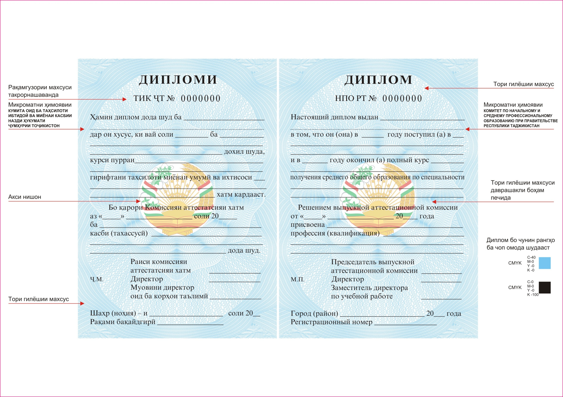
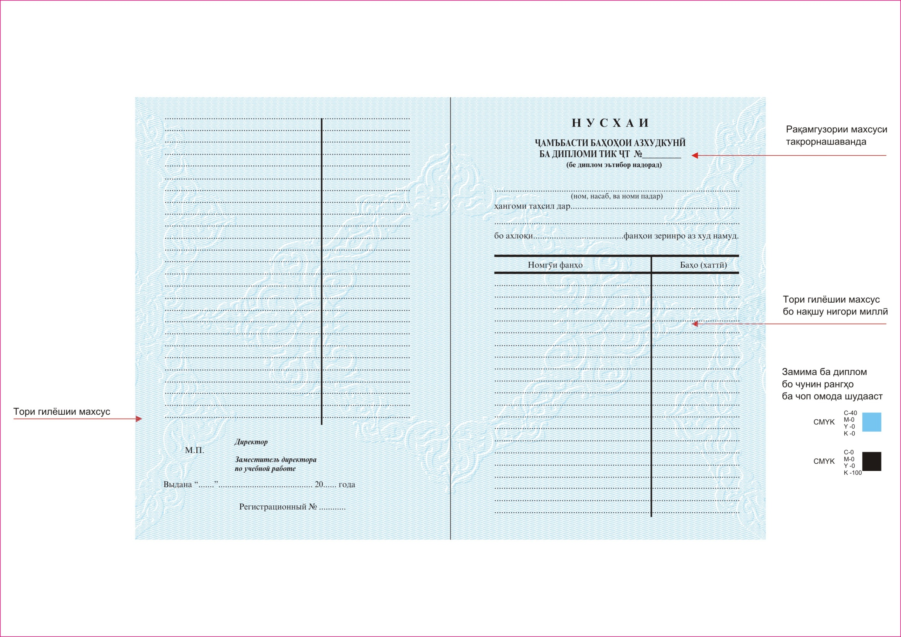
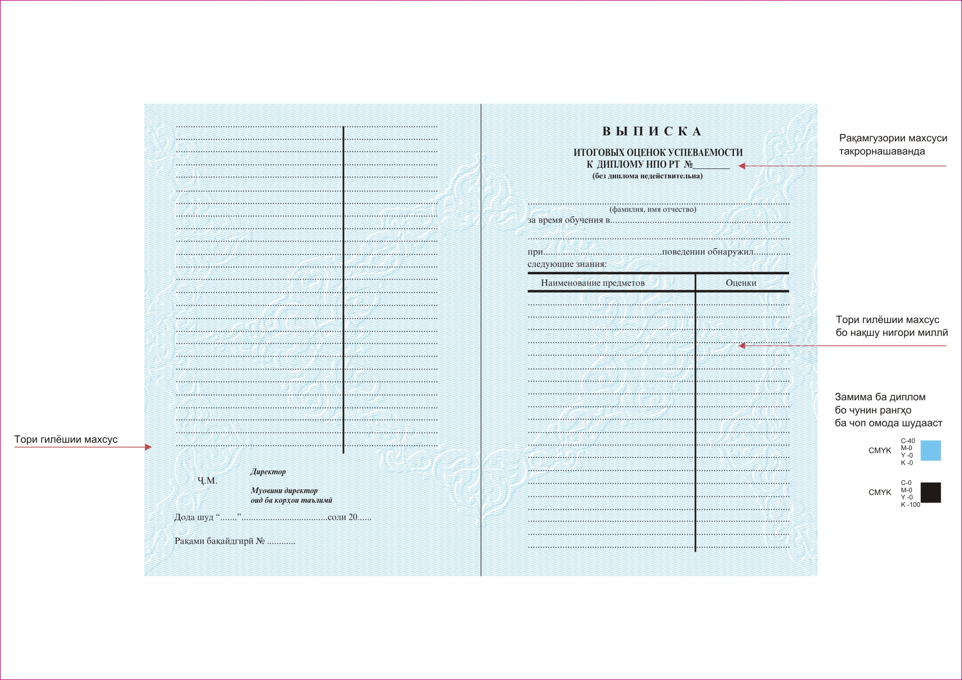
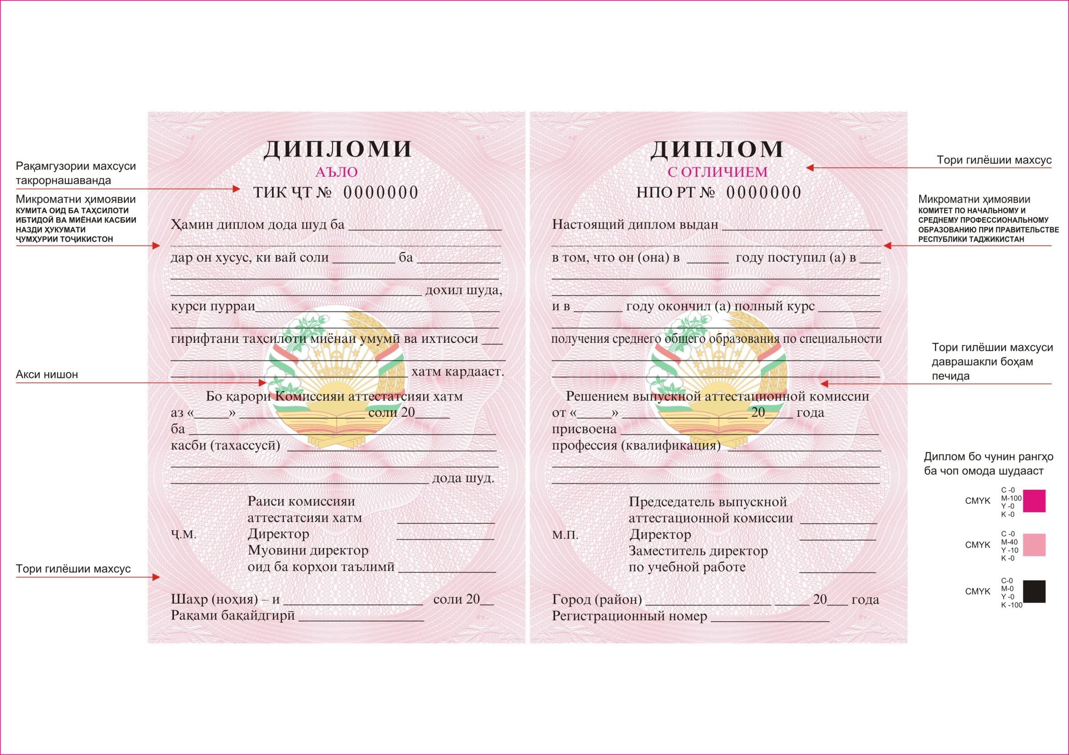
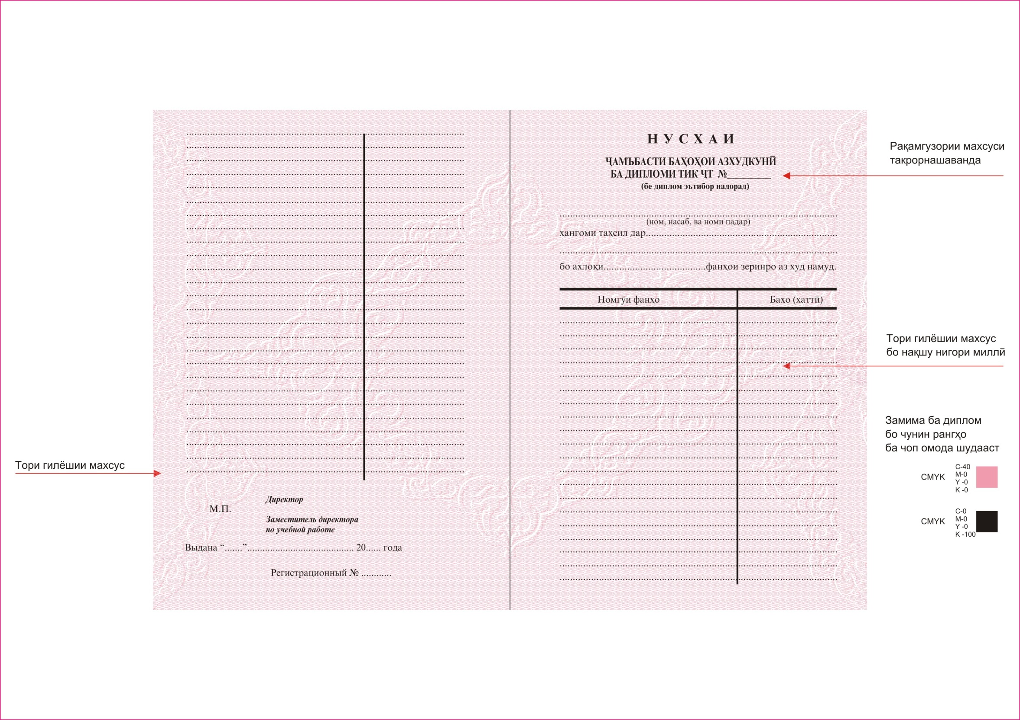
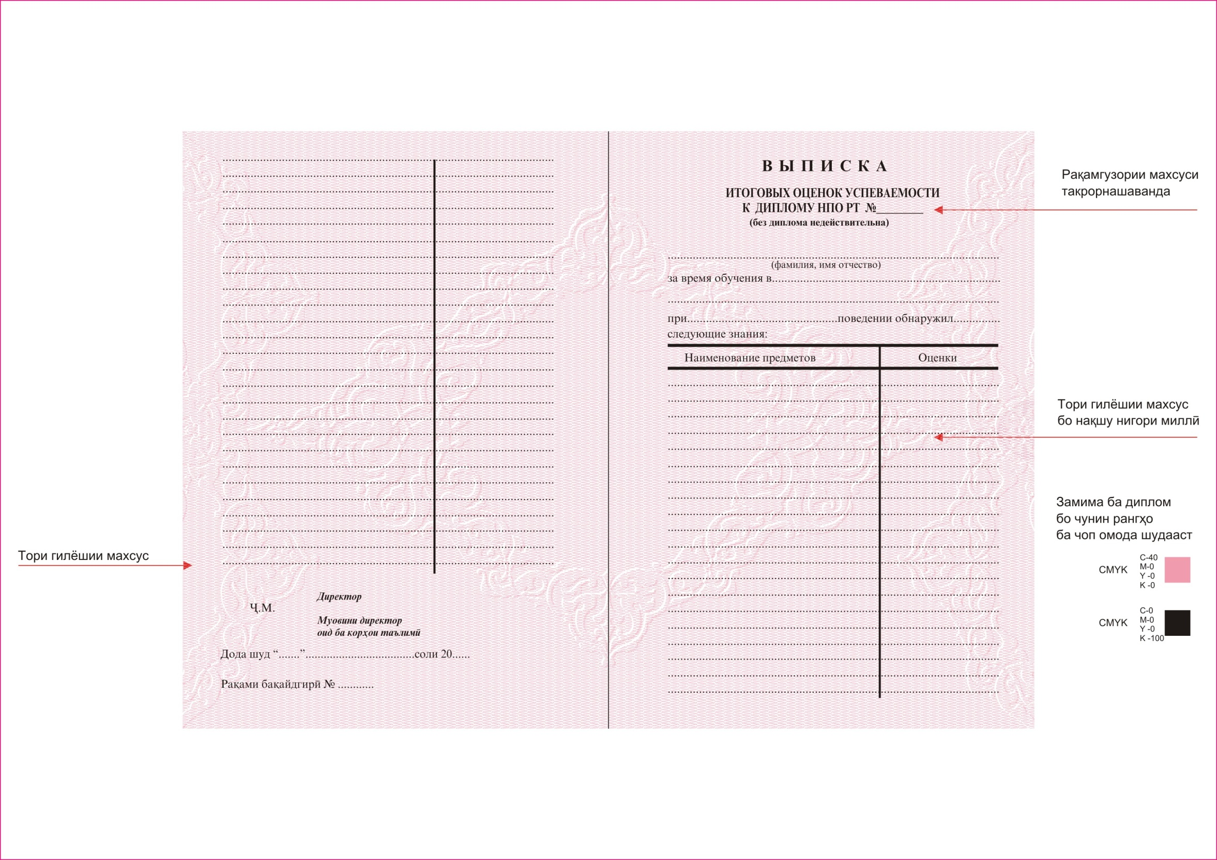

Примечание:
К диплому начального профессионального образования.
- Размер диплома составляет 148 х 105 мм. Диплом состоит из обложки, двух страниц и приложения, состоящего из двух страниц.
- Цвет обложки диплома — тёмно-синий с чёрным оттенком, а цвет диплома с отличием — ярко-красный с блеском. В верхней части обложки изображён Государственный герб Республики Таджикистан золотистым цветом, в нижней части — на государственном языке заглавными буквами золотистым цветом приведено слово «ДИПЛОМ».
- Страницы диплома имеют специальную гильошированную сетку со светло-голубыми оттенками (в дипломе с отличием – с красными светящимися оттенками) и оформлены с национальными орнаментами. В центре расположен Государственный герб Республики Таджикистан и секретный символ с защитными ультрафиолетовыми надписями. В общей сложности, при подготовке дипломов к печати используются 3 цвета: CMYK C-40, CMYK M-100, CMYK K-100.
- В верхней центральной части первой страницы на государственном языке заглавными буквами написано: «ДИПЛОМИ» (в дипломе с отличием на следующей строке красным цветом также написано слово «АЪЛО»), далее аббревиатура ТИК ҶТ и специальная недублирующая нумерация.
В верхней центральной части страницы на государственном языке мелким шрифтом приведено: «Ҳамин диплом дода шуд ба» (Данный диплом выдан) (две пустой строки для фамилии, имени и отчества (при наличии)), о том, что он (а) в ________ году поступил (а) в (три пустой строки для указания названия образовательного учреждения), прошёл(а) полный курс (две строки для краткого названия образовательного учреждения), (полупустой строки для слов «бо» (с) или «бе» (без)) получения среднего общего образования и по специальности (две пустой строки для названия специальности) завершил (а) обучение.»
Затем, в нижней центральной части на государственном языке приведено:
«Бо қарори Комиссияи аттестатсияи хатм аз «____» ________ соли 20__ ба» (одна пусая строка для фамилии и инициалов имени и отчества) присвоена профессия (квалификация) (три пустой строки для указания профессии — специальности)».
В нижней части страницы, после аббревиатуры «ҶМ» (место для печати), в последовательном подрядке расположены надписи: «Раиси Комиссияи аттестатсияи хатм» (Председатель государственной аттестационной комиссии), «Директор» (Директор), «Муовини директор оид ба корҳои таълимӣ» (Заместитель директора по учебной работе) с свободными местами для подписей. В нижней строке указано: «Шаҳр (ноҳия)-и ______ соли 20__ Рақами бақайдгирӣ _____» (Город (район) __________ 20 года Регистрационный номер ___________).
- В верхней части второй страницы на русском языке заглавными буквами написано: «ДИПЛОМ» (в дипломе с отличием на следующей строке красным цветом слова «С ОТЛИЧИЕМ»), на следующей строке аббревиатура НПО РТ и специальная недублирующая нумерация.
В верхней центральной части страницы на русском языке мелким шрифтом приведено: «Настоящий диплом выдан» (две пустой строки для фамилии, имени и отчества (при наличии)) в том, что он (а) в ______ году поступил(а) в (две пустой строки для указания названия образовательного учреждения), на следующей строке и в ______ году окончил(а) полный курс (одна пустая строка для названия образовательного учреждения) (полупустой строки для слов «с» или «без») получения среднего общего образования по специальности (две пустой строки для указания названия специальности).
Затем, в нижней центральной части страницы написано: «Решением выпускной аттестационной комиссии от «__» ______ 20___ года присвоена» (одна пустая строка для фамилии и инициалов имени и отчества) профессия (квалификация) (три пустой строки для указания профессии — специальности).
В нижней части страницы после аббревиатуры «МП» (место для печати) в последовательном порядке расположены: «Председатель выпускной аттестационной комиссии», «Директор», «Замамиститель директора по учебной работе» со свободными местами для подписей и в нижней части страницы указано: «Город (район) ________ 20__ года. Регистрационный номер ________».
- На другой странице справа, на государственном языке заглавными буквами написано: «НУСХАИ ҶАМЪБАСТИ БАҲОҲОИ АЗХУДКУНӢ» (ВЫПИСКА ИТОГОВЫХ ОЦЕНОК УСПЕВАЕМОСТИ), на следующей строке «БА ДИПЛОМИ» с аббревиатурой ТИК ҶТ и специальной недублирующей нумерацией (с оставлением пустого места для номера), далее одна пустая строка для фамилии, имени и отчества (при наличии), следующая строка «ҳангоми таҳсил дар» (во время обучения в) (две строки для указания образовательного учреждения), следующая строка «бо ахлоқи» (при) (полстроки для слова «намунавӣ» примерное поведение), затем — «фанҳои зеринро аз худ намуд» (освоил(а) следующие предметы).
Слева написано: «Номгӯйи фанҳо» (Наименование предметов) (предусмотрено 46 строк для приведения наименования предметов), справа «Баҳо (хаттӣ)» (Оценки (прописью)) (также 46 строк для внесения оценок).
В нижней части страницы после аббревиатуры «ҶМ» (место для печати) в последовательном порядке указаны: «Директор» и «Муовини директор оид ба корҳои таълимӣ» (Заместитель директора по учебной работе) с местами для подписей. Ниже «Дода шуд «__» _____ соли 20__» (Выдан «_» _____ 20__ года), на следующей строке «Рақами бақайдгирӣ № __» (Регистрационный номер № __).
- На другой странице справа на русском языке заглавными буквами написано: «ВЫПИСКА ИТОГОВЫХ ОЦЕНОК УСПЕВАЕМОСТИ», на следующей строке «К ДИПЛОМУ» с аббревиатурой НПО РТ и специальной недублирующей нумерацией (с оставшими свободного места для порядкого номера), с нового абзаца одна пустая строка для фамилии, имени и отчества (при наличии), на следующей строке «за время обучения в» (две пустой строки для записи наименования образовательного учреждения), на следующей строке слово «при» (полупустой строки для слов «примерном поведении»), затем слова: «освоил следующие знания». Затем, с левой стороны приводятся слова: «Наименование предметов» (с оставлением 46 пустых строк для указания наименования предметов), справа слово «Оценки» (с оставлением 46 пустых строк для указания наименования предметов и оценок).
Внизу страницы после аббревиатуры «МП» (место для поставления печати) в последовательном порядке указаны: «Директор» и «Заместитель директора по учебной работе» с оставлением свободного места для подписей. Ниже «Выдан «__» ______ 20___ года», на следующей строке «Регистрационный № ___».
- Характеристики размера, цвета и степень защиты диплома не позволяют его копирование и воспроизведение.

